花蓮縣花蓮市明廉國民小學109學年度性別平等教育課程宣導推動成果報告
主題：性別平等教育課程
年級：六年級
成果照片：
 | 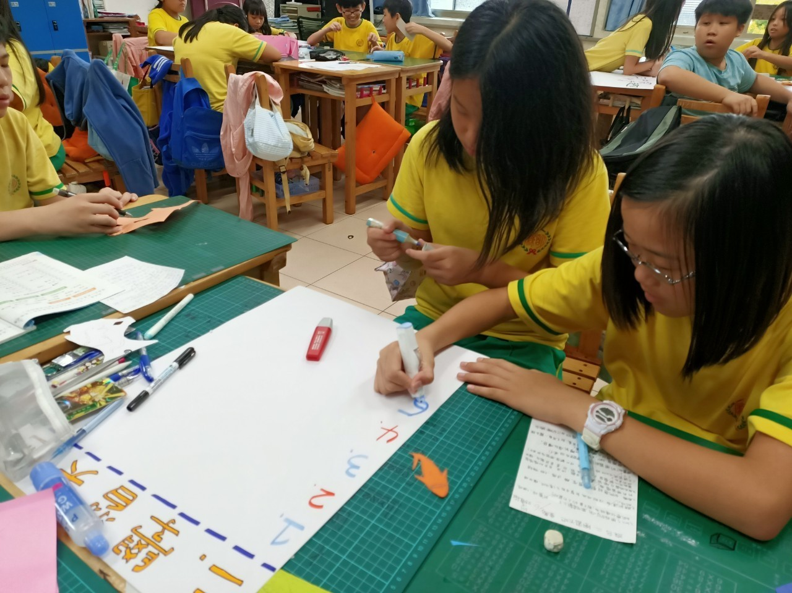
圖片說明：班級群組性別平等教育課程宣導 | 圖片說明：性平海報製作
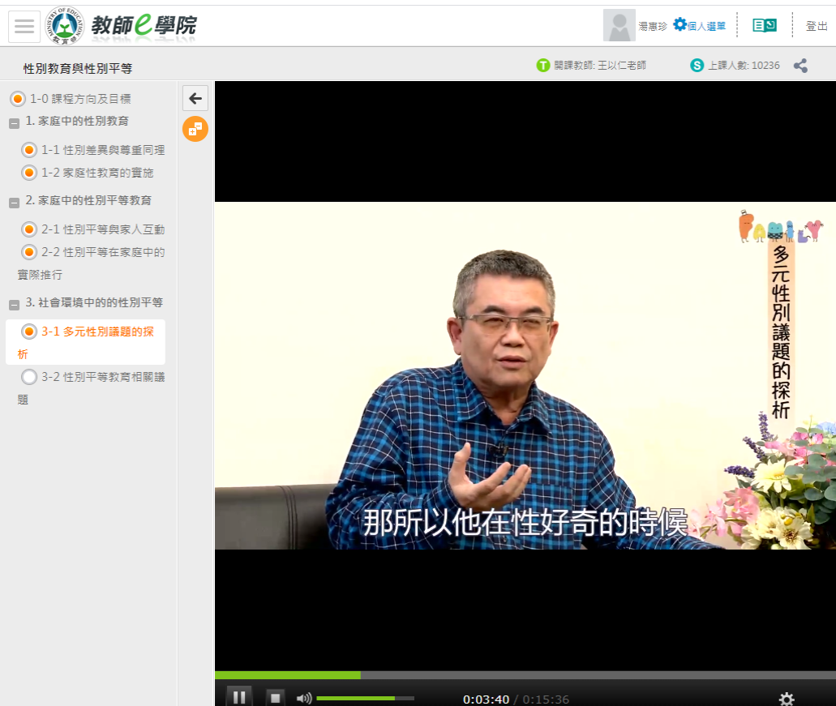 | 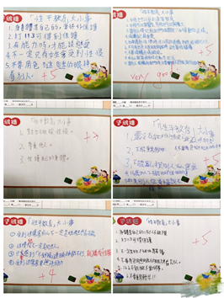
圖片說明：性別平等教育線上教學 | 圖片說明：性別平等教育大小事
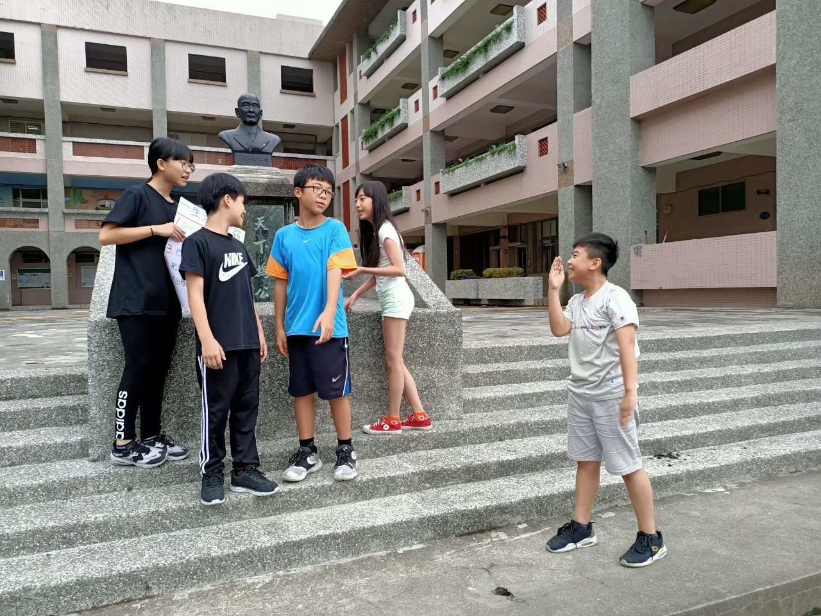 | 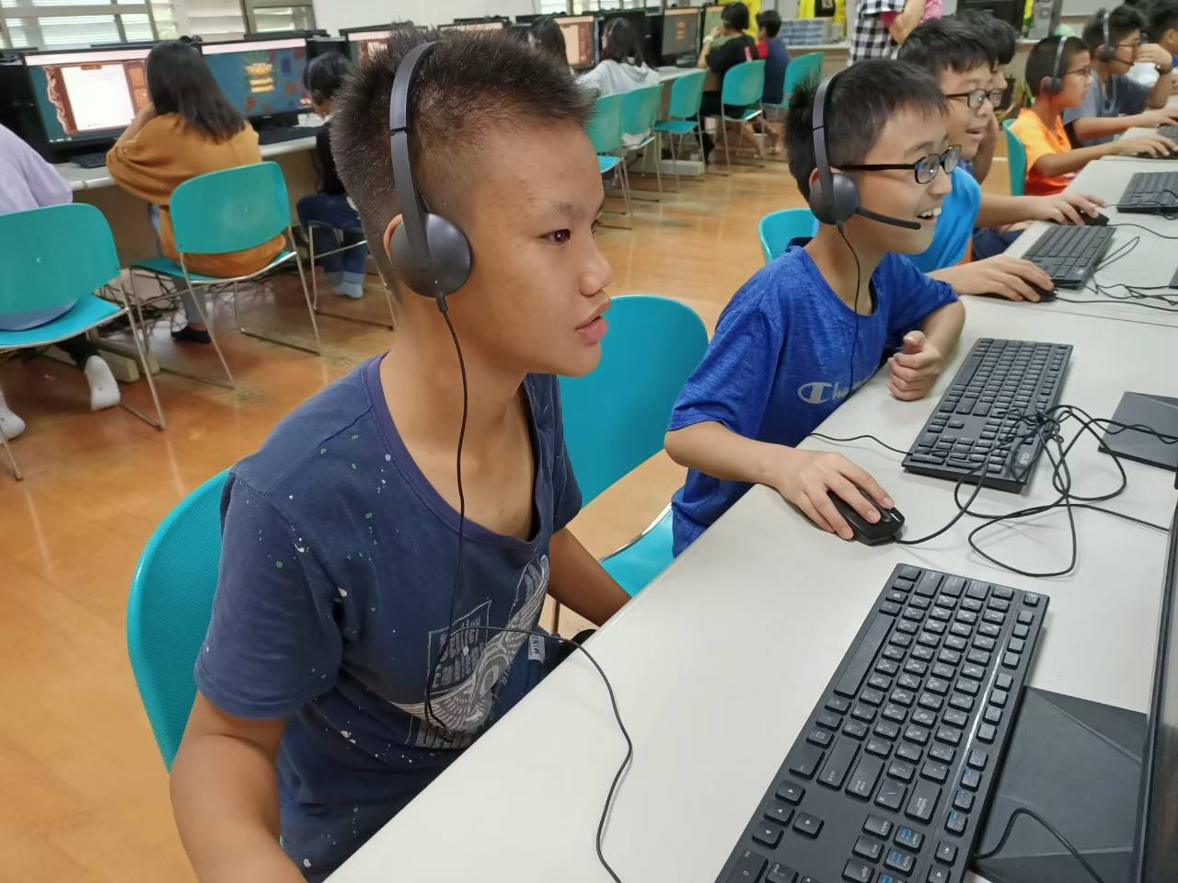
圖片說明：性別平等教育小組報告排練 | 圖片說明：性別平等教育線上學習

